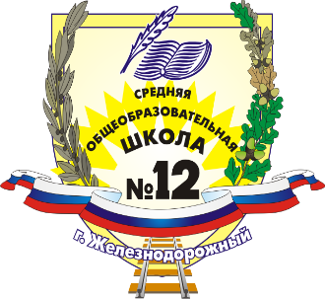
Муниципальное бюджетное общеобразовательное учреждение «Средняя общеобразовательная школа №12»
143988, Московская область, город Балашиха, микрорайон Павлино, д. 12 стр.1 тел.\факс: 522-36-55
school12-geldor@yandex.ru

Творческая работа на тему:

Мой небесный покровитель и заступник.

Работу выполнил: ученик 8 «А» класса
Сверчков Андрей Максимович
тел. (+7929)-578-04-64

Руководитель: педагог
Егоров Игорь Анатольевич
тел. (+7929)-578-04-64

2017 г.

Апостол Андрей Первозванный

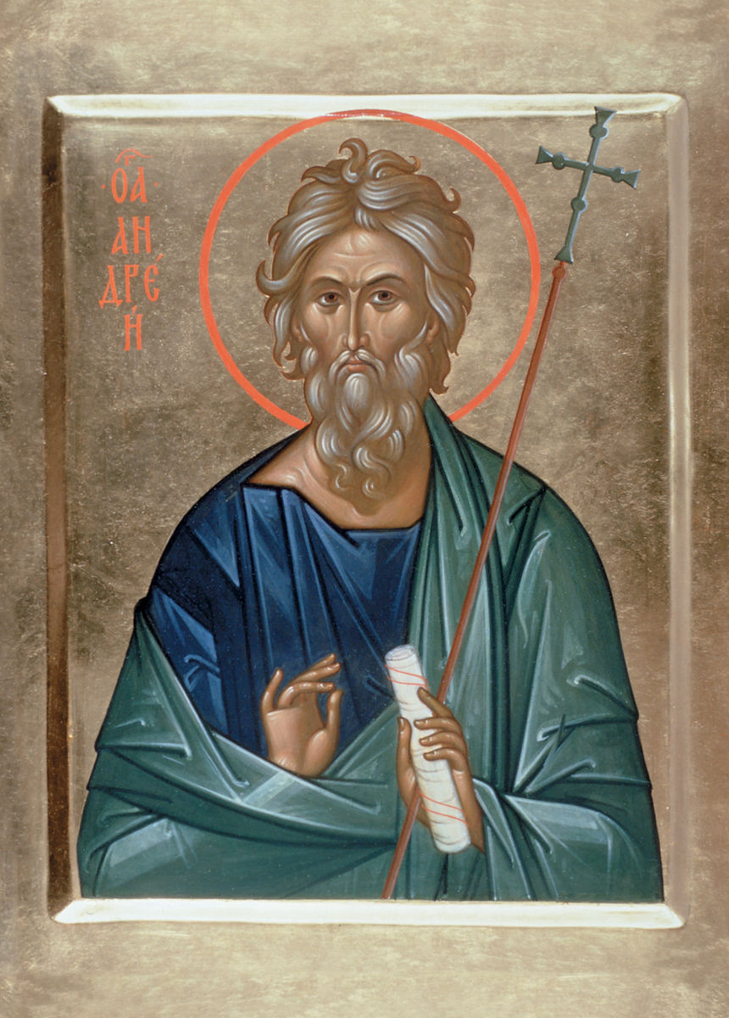

Мой небесный покровитель Апостол Андрей Первозванный.
Меня зовут Андрей. Во время Крещения мне дали это имя в честь святого апостола Андрея Первозванного, после чего моя жизнь стала проходить под покровительством этого Святого.
В детстве я немного знал о нём, но со временем узнал больше, и это, можно сказать, серьезно повлияло на мою жизнь! Поэтому я решил написать о моём небесном покровителе - Святом Андрее Первозванном.
Храм я стал посещать с детства и помню, что 13 декабря в воскресенье был праздник апостола Андрея, и мне подарили книгу о жизни этого святого. Также я узнал о нём читая Евангелие, где написано, что он был одним из двенадцати апостолов, учеников Иисуса Христа. Андрей ещё в юности решил посвятить себя служению Богу и сначала был ближайшим учеником пророка Иоанна Крестителя. А потом и Сам Господь призывал Андрея на апостольское служение одним из первых, вместе со своим братом Петром. Вот почему апостола Андрея называют Первозванный.
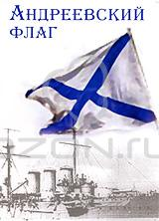
Ещё известно, что после Вознесения Христа, апостол прошёл многие города и страны, неся язычникам евангельскую проповедь. В этих странствиях он привел к христианской вере многие народы и сильно пострадал от язычников. Апостол Андрей был распят на кресте особой формы, который имел форму римской цифры Х.
Этот крест можно увидеть на флаге военно-морских сил России. Он был утвержден еще Петром I. Моряки его называют «Андреевским флагом», и считает святого апостола своим небесным покровителем и молитвенником за русский флот. Под этим флагом Российский флот одержал немало великих и знаменательных побед в морских сражениях.
Также, из Предания, записанного в известном памятнике древнерусской литературы «Повести временных лет» известно, что в своих странствиях Апостол побывал в краях, где позже возникла Киевская Русь. Получив от Бога Откровение, он установил крест на киевских горах и предсказал, что здесь будет воздвигнут великий православный город со множеством церквей.
Узнав о жизни моего небесного покровителя, я стал стремится быть хоть в чём-то похожем на этого апостола. У меня даже появилось желание потрудиться на пользу православной церкви. В своей жизни, в основном, я посещаю два храма. Первый – Воскресенский храм, в городе Саратов, и второй храм Живоначальной Троицы в Подмосковье в Павлино. В Воскресенском храме я принял Таинство Крещения, а также первый раз в жизни участвовал в Таинстве Причастия, и именно в этой церкви со мной совершилось маленькое чудо. При Крещении, мне тогда было шесть, лет я видел Божий дом по-другому, храм сам был деревянный небольшой, но я видел его белым, он весь сиял!
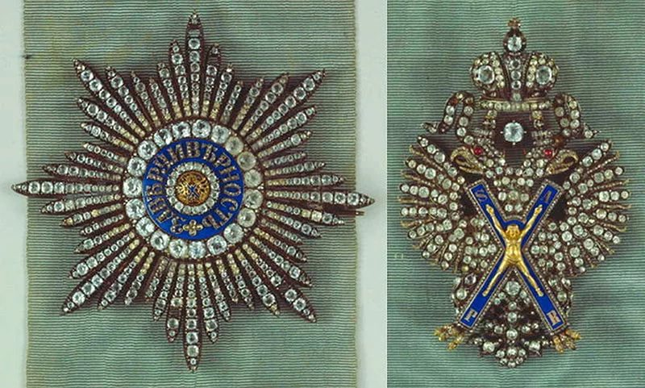
По семейным обстоятельствам мы переехали в Подмосковье в микрорайон Павлино города Балашиха. Мне очень хотелось продолжать ходить в храм. На новом месте жительства, неподалеку находилась известная Троицкая церковь Кайнарджи, построенная еще в Екатерининскую эпоху. Тогда это селение, где была построена церковь, называлось Троицкое. Необычная приставка Кайнарджи, связанна со знаменательной победой российских войск над турками. Тогда, в успехе битвы, ключевую роль сыграл граф Петр Александрович Румянцев, к тому времени владевший этим селом. После победы был подписан мирный договор в селе Кайнарджи в Болгарии, с огромными выгодами для России. И Екатерина II щедро наградила победителя. Кроме прочих наград ему были вручены крест и звезда ордена Андрея Первозванного! И по местному преданию, во время празднования в честь победы, в это село приезжала сама императрица и переименовала Троицкое в Кайнарджи, в память о заслугах хозяина. Вот такая интересная история.
Крест и звезда
ордена Андрея Первозванного
Мне этот храм очень понравился, там был замечательный приход, и я стал ходить в него чаще и чаще. Здесь же я обрел своего духовника - отца Антония. Помню, после Таинства Исповеди мой духовник попросил меня прочесть благодарственные молитвы после Причастия. Сначала я волновался и читал с ошибками, но со временем я стал читать больше и меньше ошибался, и меня благословляли читать на службах уже постоянно. Обязанности чтеца я исполнял около 4 месяцев, а потом настоятель благословил меня войти в Святая Святых в Алтарь! И с тех пор до настоящего времени я пономарю в алтаре, помогаю священникам на богослужениях. читаю богослужебные тексты, поминальные записочки с именами, и звоню в колокола.
На территории России построено очень много храмов названых в честь апостола Андрея. Неподалеку от нас, в г. Старая Купавна, есть большой Троицкий храм, где один из престолов освящен в честь моего небесного покровителя. Так же в России действует известный Фонд Андрея Первозванного, который очень много делает для возрождения православия, и заботится о духовно-нравственном оздоровлении общества на основе христианских ценностей!
Я люблю и почитаю апостола Андрея, люблю его за то, что он меня не оставляет в трудное время, когда мне хорошо или плохо. Я чувствую, что он рядом, почитаю его за жизнь и подвиг за Христа. Мне радостно, что именно мой небесный покровитель, как мне кажется, из всех апостолов так близок к нашей Родине. Я счастлив, что моё желание послужить церкви исполнилось! Надеюсь, мой небесный покровитель тоже этому рад!
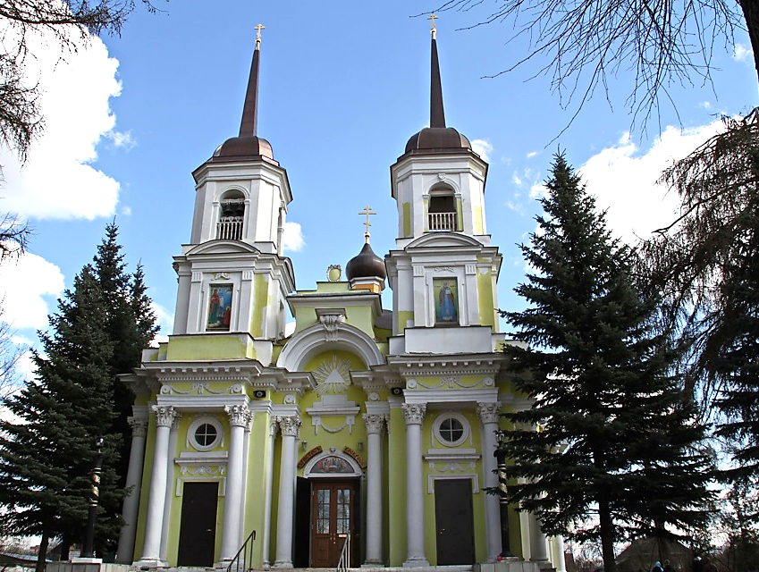

Троицкая церковь Кайнарджи (Павлино)

